АОУ ВО ДПО «Вологодский институт развития образования»
Центр непрерывного повышения профессионального мастерства педагогических работников в г. Вологде

«ОДОБРЕНО»
на заседании экспертной рабочей группы
по начальному общему образованию
при РУМО по общему образованию
(Протокол № 18 от 14.09.2026)

Методическая разработка
Рабочий лист по формированию умения решать задачи на нахождение суммы в начальной школе

Автор - составитель
Шадрина Нина Владимировна,
методист сектора начального общего образования ЦНППМПР
в г. Вологда АОУ ВО ДПО «ВИРО»

2026 год
Актуальность
Анализ результатов выполнения ВПР по математике в четвёртом классе показывает у обучающихся недостаточность сформированности умения решать текстовые задачи в 1–3 действия, выполнять преобразование заданных величин, выбирать при решении подходящие способы вычисления (41,1%).
Работа по формированию умений решать задачи начинается с 1 класса. Первые шаги при решении простых задач не вызывают у младших школьников особых затруднений, но как только дается задание для самостоятельного решения составных задач, многие ожидают помощь учителя или сильных учеников. Несмотря на то, что решению задач в начальной школе придается большое значение, для весомой части младших школьников этот материал традиционно остается самым трудным.
Содержание
Рассмотрим пример решения задачи.
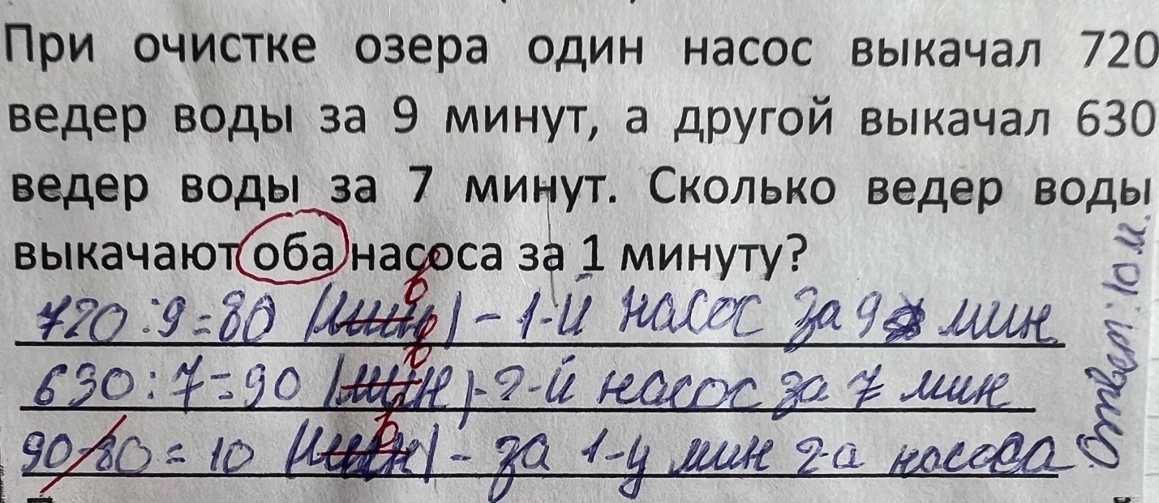
Анализируя решение, мы можем сделать вывод. Ученик не понимает название того компонента, которое находит. Пояснение тоже неверное.
Профилактика и устранение выявленных трудностей возможно через использование приемов, описанных ниже.
Методические приемы объединены в рабочий лист, представляющий из себя набор из 4 задания для ученика.
Рабочий лист предназначен для учителей начальных классов. Учитель из него можно выбрать одно или несколько заданий для использования в работе в зависимости от выявленных трудностей.
1.Придумай вопрос к условию задачи и реши ее.
Один насос выкачал 640 ведер воды за 8 минут…..
2.Выдели условие зеленым цветом, вопрос красным
Один насос накачал в бочку 300 л. воды за5 минут, а другой 200 л. воды за 4 минуты. Сколько литров воды накачают оба насоса за 1 минуту?
3. Заполни пропуски в условии задачи используя числа:100,8,60. И реши ее.
Колхоз отправил в город кг яблок. кг яблок положили в корзины, а остальные в ящики по кг в каждом. Сколько потребуется ящиков для остальных яблок?
4. Реши задачу с опорой на план
Прочитай задачу и представь, о чем в ней говорится
При очистке бассейна один насос выкачал 270 ведер воды за 9 минут, а другой выкачал 240 ведер за 6 минут. Сколько ведер воды выкачают оба насоса за 1 минуту?
Подумай, можно ли сразу ответить на вопрос задачи?
Нет
Что мы узнаем 1 действием?
Сколько ведер воды выкачает перый насос за 1 минуту
Каким действием мы сможем ответить на вопрос задачи?
1)270:9= 30 (в.) -за 1 мин. первый насос
Что мы узнаем 2 действием?
Сколько ведер воды выкачает второй насос за 1 минуту
Каким действием мы сможем ответить на вопрос задачи?
2) 240:6=40 (в.) -за 1 мин. второй насос
Можем ли мы ответить на вопрос задачи?
Да
3) 30+40=70 (в.) – оба насоса за 1 минуту
Ответ: 70 ведер выкачают оба насоса за 1 минуту.
Сделай краткую запись к задаче
 | Кол-во воды | Время | Кол-во ведер за 1 минуту?
1 | 270 в. | 9 мин. | ? | ?
2 | 240 в. | 6 мин. | ? | ?

Запиши решение задачи
- 270:9= 30 (в.) -за 1 мин. первый насос
- 240:6=40 (в.) -за 1 мин. второй насос
- 30+40=70 (в.)
Ответ: 70 ведер выкачают оба насоса за 1 минуту.
Заключение
Использование подобных рабочих листов способствуют достижению универсальных учебных действий.
Развивается логическое мышление. Младшие школьники учатся анализировать условие, выделять главное, устанавливать причинно‑следственные связи, они переводят текст задачи в краткую запись, таблицу или схему.

Литература
- Белошистая А.В. Методика обучения математике в начальной школе. Курс лекций. – М.: Владос, 2007. – 455 с.
- Козлова С.А. Универсальные учебные действия как основа для формирования предметных математических умений и производная от них / С.А. Козлова // Начальная школа. Плюс до и после. – 2013. – № 10.
- Моро, М. И. Математика. Рабочие программы. Предметная линия учебников системы «Школа России». 1-4 классы: учеб. пособие для общеобразоват. организаций / М. И. Моро, С. И. Волкова, С. В. Степанова и др. // 2-е изд. перераб. – М.: Просвещение, 2016. –139 с.

Приложение
1. Придумай вопрос к условию задачи и реши ее.
Один насос выкачал 640 ведер воды за 8 минут…..

2.Выдели условие зеленым цветом, вопрос красным, подчеркни ключевые компоненты в задаче.
Один насос накачал в бочку 300 л. воды за5 минут, а другой 200 л. воды за 4 минуты. Сколько литров воды накачают оба насоса за 1 минуту?
3. Заполни пропуски в условии задачи используя числа:100,8,60. И реши ее.
Колхоз отправил в город кг яблок. кг яблок положили в корзины, а остальные в ящики по кг в каждом. Сколько потребуется ящиков для остальных яблок?

- Реши задачу с опорой на план, дополни краткую запись.
 |  | Время | Кол-во ведер за 1 минуту?
1 | 270 в. |  | ?
2 |  | 6 мин. | ?
При очистке бассейна один насос выкачал 270 ведер воды за 9 минут, а другой выкачал 240 ведер за 6 минут. Сколько ведер воды выкачают оба насоса за 1 минуту?

